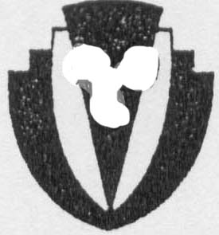
POLSKI ZWIĄZEK MOTOROWODNY I NARCIARSTWA WODNEGO
Polish Motor-Boat and Water Ski Association

UMOWA KUPNA - SPRZEDAŻY
Dnia roku w pomiędzy
Panią/Panem zam
legitymującą/ym się Dowodem Osobistym zwanym w dalszym
ciągu SPRZEDAJĄCYM,
a Panią/Panem zam
legitymującą/ym się Dowodem Osobistym zwanym w dalszym
ciągu KUPUJĄCYM została zawarta umowa następującej treści:
l. Przedmiotem umowy jest sprzedaż
2. SPRZEDAJĄCY oświadcza, że łódź będąca przedmiotem umowy stanowi jego
własność, jest wolna od wad prawnych oraz praw osób trzecich, że nie toczy się żadne
postępowanie, którego przedmiotem jest ,
że nie stanowi ona również przedmiotu zabezpieczenia.
3. Strony ustaliły wartość przedmiotu na kwotę
słownie
według wyceny Rzeczoznawcy PZMW i NW z dnia
- SPRZEDAJĄCY przenosi na rzecz KUPUJĄCEGO własność przedmiotu umowy
określonej w pkt.l niniejszej umowy za kwotę określoną w pkt. 3 niniejszej
umowy, której otrzymanie SPRZEDAJĄCY pokwituje; KUPUJĄCY jednocześnie
pokwituje odbiór.
- KUPUJĄCY oświadcza, że stan techniczny przedmiotu umowy jest mu znany .
- Strony ustaliły, że wszelkiego rodzaju koszty transakcji, wynikające z realizacji
ustaleń niniejszej umowy, w szczególności koszty opłaty skarbowej, obciążają
KUPUJĄCEGO.
- W sprawach nie uregulowanych w niniejszej umowie zastosowanie mają przepisy
Kodeksu Cywilnego.
- Niniejszą umowę sporządzono w dwóch jednobrzmiących egzemplarzach po jednym
dla każdej ze stron.
SPRZEDAJĄCY KUPUJĄCY

